1.商务投标文件

1.附件1-5评分细则中应响应的资料（按顺序响应）

0.明细表

2.附件1-5《评分细则》中要求投标人响应的商务资料

1.成为实质

2.项目提供咨询服务

3.提供咨询服务

4.诚信自律

1.失信情况

5.销售业绩得分

6.企业资质情况

1.资产负债率

2.管理体系

3.提供原件

4.银行资信

7.产品销售业绩

1.近三年产品销售业绩

8.产品质量及售后服务

1.售后服务队伍

2.售后服务体系

3.售后服务制度

4.售后服务承诺

5.质量抽检情况

6.售后服务组织

9.单位供货业绩

10.供货业绩

11.相关专业

12.相关资质证书

3.投标人认为需要提供的其他资料

0.明细表

0.毕业证

0.身份证

2.技术投标文件

1.投标产品的执行标准
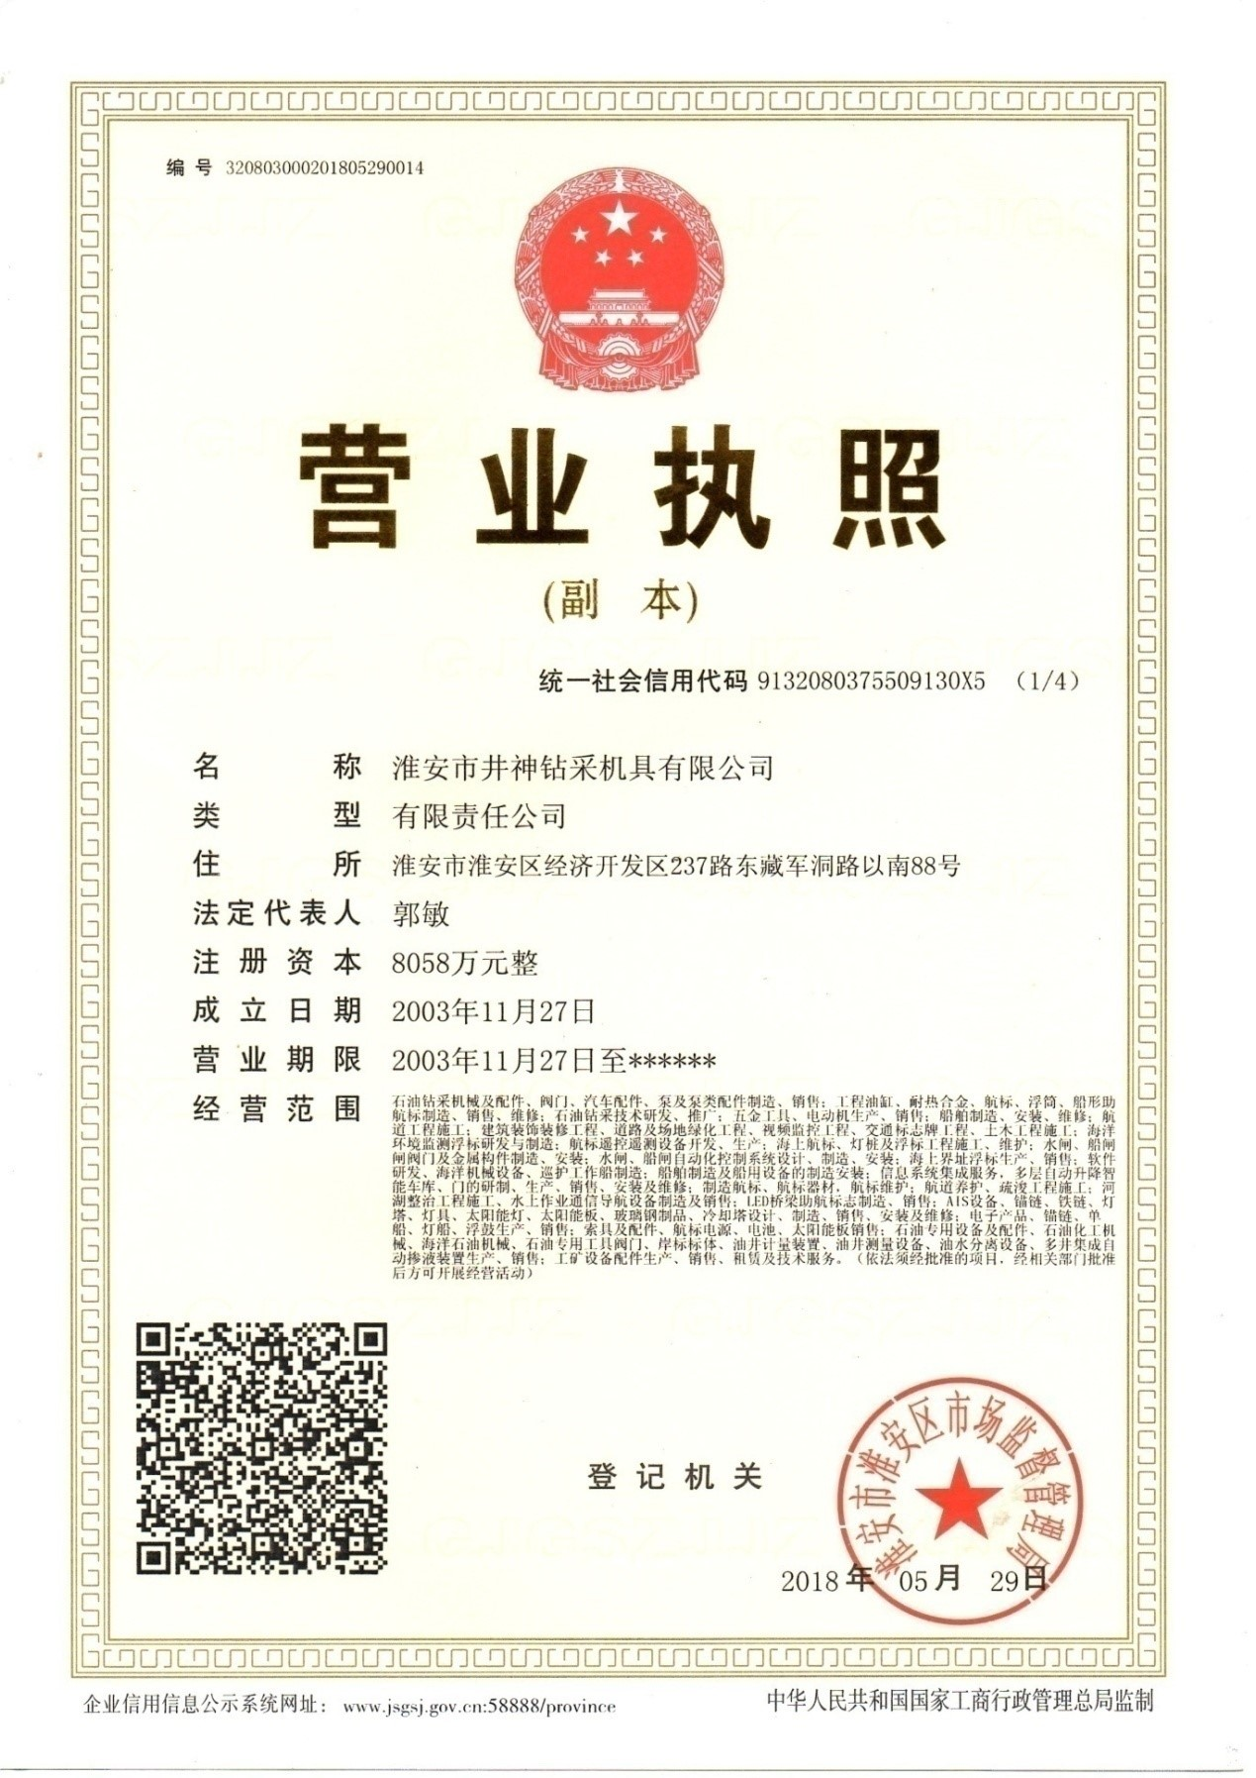

2.附件1-5《评分细则》中要求投标人响应的技术资料

1.企业自主创新能力

1.专利及科技获奖

2.技术研发

1.技术人员

2.技术人员构成

3.企业加工制造能力及质量控制水平

1.加工制造设备

2.制造设备

3.检验检测设备

4.检测设备

5.检验机构及人员

6.原材料采购过程管理

3.附件《技术要求》中要求投标人响应的商务资料

0.明细表

4.附件《技术文件》中要求投标人响应的技术资料（如果有）

5.附件《评分细则》中要求投标人响应的技术资料（如果有）（按顺序响应）

3.资格证明文件

1.投标产品的执行标准

2.附件1-5评分细则中应响应的资料（按顺序响应）

0.明细表

3.企业营业执照

4.附件1-5《评分细则》中要求投标人响应的商务资料

1.成为实质

2.项目提供咨询服务

3.提供咨询服务

4.诚信自律

1.失信情况

5.销售业绩得分

6.企业资质情况

1.资产负债率

2.管理体系

3.提供原件

4.银行资信

7.产品销售业绩

1.近三年产品销售业绩

8.产品质量及售后服务

1.售后服务队伍

2.售后服务体系

3.售后服务制度

4.售后服务承诺

5.质量抽检情况

6.售后服务组织

9.单位供货业绩

10.供货业绩

11.相关专业

12.相关资质证书

5.招标公告中“投标人的资格要求”中应响应的资料

0.明细表

6.投标人认为需要提供的其他资料

0.明细表

0.毕业证

0.毕业证

0.身份证

0.身份证

